Игра «Умники и умницы», посвященная жизни и творчеству М.Ю.Лермонтова
Подготовила и провела
учитель русского я зыка и литературы
высшей квалификационной категории
МОУ СОШ № 10 г. Сердобска Пензенской обл.
Забродина Ирина Петровна
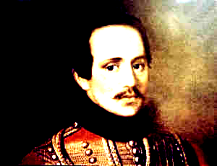
Нет, я не Байрон, я другой,
Еще неведомый избранник,
Как он, гонимый миром странник,
Но только с русскою душой.
Слайд 1. Игра «Умники и умницы»
Слово ведущего: Здравствуйте! Сегодня на нашей игре присутствуют _______________ команд. Приветствуем_____________________ Наша игра посвящена жизни и творчеству М.Ю. Лермонтова, которого мы по праву можем считать своим земляком. Ни для кого не секрет, что свои детские годы великий поэт провел в имении ссвоей бабушки Тарханы Пензенской губернии.
Показ фильма «Музей-усадьба Тарханы» 5 мин.
Слово ведущего: предоставление членов ареопага.
__________________________________________________________________________________________________________________________________________________________________________________________________________________________________________________________________________
Слово ведущего: Чтобы выбрать агонистов для всех объявляется конкурс эссе «Мой Лермонтов»
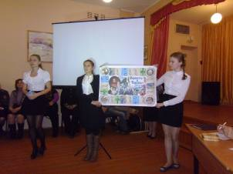
Объяснение правил игры, выбор дорожек агонистами.
Красная дорожка – самый короткий путь к победе, ибо участник игры должен ответить всего на 2 вопроса. Однако, избрав красную дорожку агонист подвергает себя наибольшему риску – он не имеет право на ошибку;
Желтая дорожка – ученика викторины ожидают 3 вопроса, зато здесь допустима одна неточность в ответе;
Зеленая дорожка – длиннее предыдущих – ведущий задаст агонисту 4 вопроса. Тем не менее у зеленой дорожки есть свое преимущество: здесь можно ошибиться дважды.
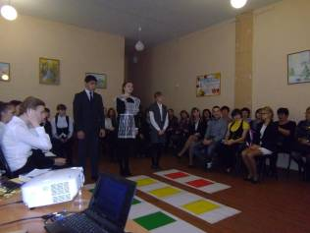
Красная дорожка
Вопрос 1.
Отрывок из какой поэмы М.Ю. Лермонтов читал Н.В. Гоголю и его гостям в день их встречи?
(9 мая 1840 г. - в день именин Н.В. Гоголя - в Москве М.Ю. Лермонтов читал наизусть Гоголю и другим отрывок из своей поэмы "МЦЫРИ".)
Красная дорожка
Вопрос 2.
Кому посвящены стихотворения:«Романс к И»,«Молитва» («Я, Матерь Божия, ныне с молитвою»), «Нищий»?
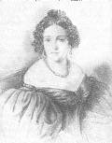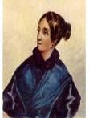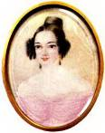
Наталия Федоровна Варвара Александровна Екатерина Александровна
Иванова Лопухина Сушкова
Желтая дорожка
Вопрос 1.
Как назывались мемуары, в которых И.С. Тургенев описал свои встречи с М.Ю. Лермонтовым?
(С Лермонтовым у Тургенева было всего несколько встреч, но творчество поэта оказало на него определённое влияние. Он постарался усвоить ритм и строфику, стилистику и синтаксические особенности поэзии Лермонтова. В «Литературных и житейских воспоминаниях» описаны эти встречи. Эпиграфом для своего произведения И.С. Тургенев взял строки М.Ю. Лермонтова из стихотворения «Дума».)
Желтая дорожка
Вопрос 2.
Когда и где М.Ю. Лермонтов познакомился с В.Г. Белинским?
(В 1837 г. в Пятигорске на квартире Николая Михайловича Сатина)
Желтая дорожка
Вопрос 3.
Перед Вами отрывок из стихотворения М. Ю. Лермонтова:
Он был, казалось, лет шести,
Как серна гор, пуглив и дик,
И слаб и гибок, как тростник.
Но в нем мучительный недуг
Развил тогда могучий дух
Его отцов.
О каком герое идет речь?
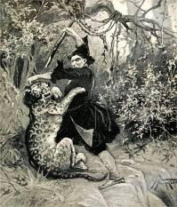 МЦЫРИ
Зеленая дорожка
Вопрос 1.
В каких учебных заведениях учился поэт?
(В Благородном пансионе при Московском университете,
в Московском университете,
в Школе гвардейских подпрапорщиков в Петербурге)
Зеленая дорожка
Вопрос 2.
Назовите причины первой и второй ссылок Лермонтова на Кавказ.
(Поводом для первой ссылки стало стихотворение «Смерть Поэта»:
Погиб Поэт! – невольник чести –
Пал, оклеветанный молвой,
С свинцом в груди и жаждой мести,
Поникнув гордой головой!...
Поводом для второй ссылки – дуэль с Барантом.
16 февраля 1840 г. на балу у графини Лаваль, в ее особняке на Английской набережной в Петербурге, произошла ссора Лермонтова с Эрнестом Барантом, сыном французского посла при дворе Николая I.
Согласно официальным показаниям Лермонтова между ним и его противником произошел следующий диалог:
Барант. — Правда ли, что в разговоре с известной особой вы говорили на мой счет невыгодные вещи?
Лермонтов. — Я никому не говорил о вас ничего предосудительного.
Барант. — Все-таки, если переданные мне сплетни верны, то вы поступили весьма дурно.
Лермонтов. — Выговоров и советов не принимаю и нахожу ваше поведение весьма смешным и дерзким.
Барант. — Если бы я был в своем отечестве, то знал бы, как кончить это дело.
Лермонтов. — В России следуют правилам чести так же строго, как и везде, и мы меньше других позволяем себя оскорблять безнаказанно.
Барант вызвал Лермонтова).
Зеленая дорожка
Вопрос 3.
Как называлась первая дошедшая до нас поэма М.Ю. Лермонтова, написанная в 1828 году?
(Поэма «Черкесы». Лермонтов писал ее в 1828 году, когда ему не было еще и 14 лет, в городе Чембаре, находящемся в 12 верстах от Тархан, за дубом, с которым связывалось дорогое для мальчика воспоминание. По крайней мере, рукою поэта на заглавном листе переписанной им начисто поэмы помечено: «В Чембаре, за дубом» . Здесь вы находите целые стихи, взятые из поэмы Пушкина).
Зеленая дорожка
Вопрос 4.
Знаете ли вы русских писателей, которые учились в Московском университете одновременно с М.Ю. Лермонтовым? Назовите их.
В.Г. Белинский А.И. Герцен Н.П. Огарев И.А. Гончаров
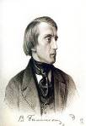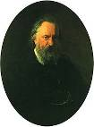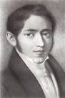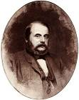
ВТОРОЙ АГОН
Красная дорожка
Вопрос 1
Где М.Ю. Лермонтов описывает Военно-грузинскую дорогу?
Роман «Герой нашего времени»
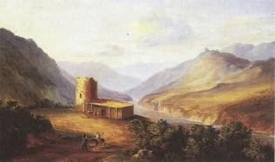
Военно-Грузинская дорога близ Мцхеты (Кавказский вид с саклей). Картина М. Ю. Лермонтова, 1837 г.
Красная дорожка
Вопрос 2.
В каком произведении М.Ю. Лермонтов называет русский народ «сторуким исполином»?
Роман «Вадим»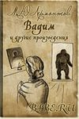

«Вадим»- незаконченный юношеский роман. Это первый опыт Лермонтова в прозе.
Желтая дорожка
Вопрос 1.
В каком романе М.Ю. Лермонтов цитирует слова Фамусова из комедии «Горе от ума»: «Вкус, батюшка, отменная манера»?
«Княгиня Лиговская» IX глава
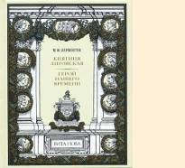
Желтая дорожка
Вопрос 2.
Л.Н. Толстой считал «Бородино» М.Ю. Лермонтова зерном одного из своих романов. Какого?
«Война и мир»
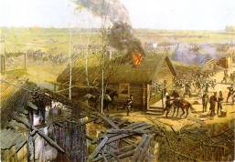
Фрагмент панорамы "Бородинская битва". Ф.А.Рубо
Желтая дорожка
Вопрос 3.
В каком городе есть государственный музей «Домик Лермонтова»?
В Пятигорске
Музей образован в 1912 году и посвящён памяти великого русского поэта и офицера Михаила Юрьевича Лермонтова. Это один из первых литературно-мемориальных музеев России, основанный в доме, где поэт провёл последние месяцы своей жизни и написал последние стихи. Знаменитый «Домик Лермонтова» до наших дней сохранил свой первозданный вид. Сегодня музей включает несколько отделов, расположенных в четырёх старинных пятигорских усадьбах. Коллекции музея содержат многочисленные уникальные экспонаты, в том числе — личные вещи поэта.
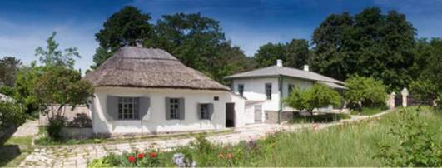
Зеленая дорожка
Вопрос 1.
Какой эпизод из поэмы «Мцыри» перекликается с поэмой Шота Руставели «Витязь в тигровой шкуре»?
Борьба Мцыри с барсом – борьба Тариэля со львом и тигрицей
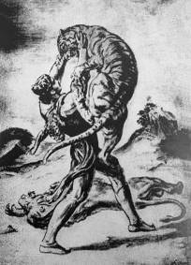
Зеленая дорожка
Вопрос 2.
Какое стихотворение М.Ю. Лермонтова оканчивается словами:
Проснешься ль ты опять, осмеянный пророк!
Иль никогда, на голос мщенья,
Из золотых ножон не вырвешь свой клинок,
Покрытый ржавчиной презренья?
(«Поэт», 1838 г.)
Зеленая дорожка
Вопрос 3.
Участвовал ли М.Ю. Лермонтов в сражении при Валерике?
Участвовал. За храбрость был представлен к ордену Станислава 3-й степени, но Николай I представление не утвердил.
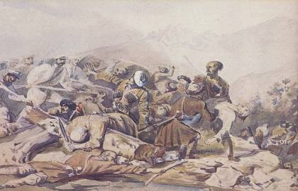
Эпизод из сражения при Валерике.
Рисунок М.Ю. Лермонтова, раскрашен Г.Г. Гагариным.
1840 г.
Зеленая дорожка
Вопрос 4.
Какое произведение М.Ю. Лермонтова, по словам В.Г. Белинского, «Мужественное, зрелое и столько же художественное, сколько народное»?
«Песня про царя Ивана Васильевича, молодого опричника и удалого купца Калашникова»
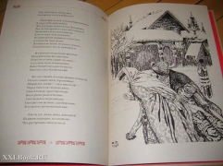
ТРЕТИЙ АГОН
Красная дорожка
Вопрос 1.
В каком стихотворении М.Ю. Лермонтов вспоминает: «В младенческих летах я мать потерял»?
«Кавказ», 1830 г.
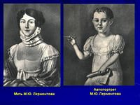
Красная дорожка
Вопрос 2.
Когда М.Ю. Лермонтов учился в Благородном пансионе при Московском университете?
С сентября 1828 года по март 1830 года
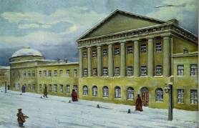
Желтая дорожка
Вопрос 1.
Известно, что творчество Лермонтова теснейшем образом связано с Кавказом. Когда он побывал там впервые?
В 1820 году с бабушкой Е.А. Арсеньевой
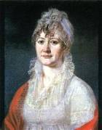
Елизавета Алексеевна Арсеньева (1773—1845 гг.),
бабушка М. Ю. Лермонтова
Желтая дорожка
Вопрос 2.
В каком стихотворении М.Ю. Лермонтов писал: «Мой гений сплел себе венок в ущелиях кавказских скал»?
«Посвящение» («Прими, прими мой грустный труд») 1830 г.
Посвящение («Прими, прими мой грустный труд»). Впервые опубликовано в 1859 г. в «Отечественных записках» (т. 127, № 11, отд. I, с. 255).
Существует предположение, что это посвящение к трагедии «Испанцы», список действующих лиц которой записан на том же листе, что и автограф стихотворения. Но не исключена также возможность, что стихотворение является первоначальным вариантом посвящения к трагедии «MenschenundLeidenschaften», над которой Лермонтов в это время работал (черновые наброски к ней находятся в той же тетради).
Желтая дорожка
Вопрос 3.
Какие одноименные произведения написали
А.С. Пушкин, М.Ю. Лермонтов, Л.Н. Толстой?
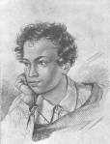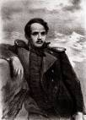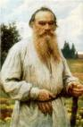
«Кавказский пленник»
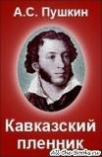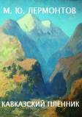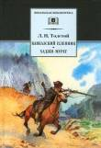
Зеленая дорожка
Вопрос 1.
Посвящение к каким поэмам М.Ю. Лермонтов начинает словами:
«Тебе, Кавказ,- суровый царь земли-
Я снова посвящаю стих небрежный» ?
«Аул Бастунджи», «Демон»
Тебе, Кавказ, - суровый царь земли -
Я снова посвящаю стих небрежной:
Как сына ты его благослови
И осени вершиной белоснежной!
От ранних лет кипит в моей крови
Твой жар и бурь твоих порыв мятежной;
На севере в стране тебе чужой
Я сердцем твой, - всегда и всюду твой!...
Зеленая дорожка
Вопрос 2.
Когда М.Ю. Лермонтов учился в школе гвардейских подпрапорщиков и кавалерийских юнкеров?

С ноября 1832 года по ноябрь 1834 года
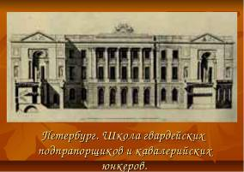
Зеленая дорожка
Вопрос 3.
У кого воспитывался М.Ю. Лермонтов после смерти матери?
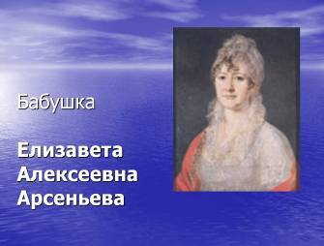
Зеленая дорожка
Вопрос 4.
Кому принадлежат слова: «Москва, Москва! Люблю тебя как сын, как русский, - сильно, пламенно и нежно»?
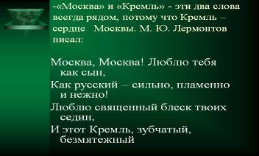
Вкдущий: Пока высокий ареопаг подводит итоги, посмотрим вальс из лермонтовского «Маскарада»
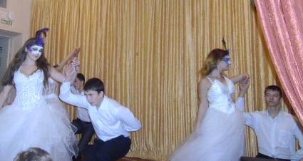

Жюри подводит итоги. Определяет победителя игры. Ведущий благодарит всех за игру.

